Тема занятия: Тренировка в умении делать компресс и фито-чай.
Всем мы не раз слышали о древней китайской культуре чаепития и об особой любви к чаю англичан, у которых «время пить чай» стоит в одном ряду с завтраком, обедом и ужином.
А вот о том, что на Руси черный чай появился даже раньше, чем в Англии, слышали не многие. Возможно, на это повлияла не популярность этого напитка среди наших далеких предков. Русичи любили заваривать шиповник, ромашку, мяту, чабрец, кипрей и липовый цвет. Этих трав везде было вдоволь и бесплатно.
Массовое распространение черного чая на Руси началось только в 19 веке среди дворянства и купечества. А повсеместное употребление чая всеми приходится на времена Советского союза.
Но, такое распространение любви к чаю вовсе не означает, что он чем-то лучше травяных своих собратьев. Рецепты травяных чаев, как в древности, так и в наши дни являются разнообразными, вкусными и очень полезными для здоровья.
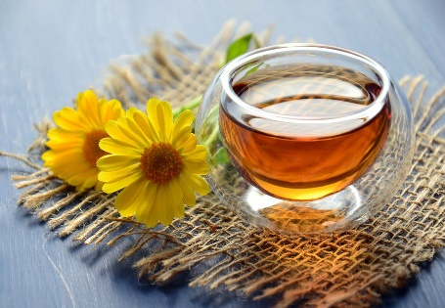

Польза и применение
Помимо витаминов и антиоксидантов, в составе черного и зеленого чая содержатся кофеин и танин. Эти вещества оказывают сильное возбуждающее действие на нервную систему и при злоупотреблении могут вызвать расстройства сна, раздражительность и нервозность. В отдельных случаях лучше воздержатся от частого употребления крепкого чая при болезнях сердечнососудистой системы. Возбуждающие свойства напитка заставят интенсивнее работать и так ослабленный организм.
Травяные лечебные чаи так же обладают тонизирующими свойствами, но не имеют таких побочных действий. Поэтому, в отличие от чая, травяные рецепты на каждый день безопасны для детей, пожилых людей и людей с сердечнососудистыми заболеваниями. Действие множества целебных трав на организм происходит без значительных побочных эффектов, а результат целебного воздействия закрепляется на длительное время.

Полезные травы
Лекарственные травы обладают широким спектром лечебных свойств и лежат в основе многих медицинских препаратов. Фармакологические свойства трав обычно меньше, чем у лекарства на их основе, поскольку лекарственные препараты более концентрированны, но это не значит, что у трав нет противопоказаний. Если у вас имеются аллергии или серьезные заболевания, перед приемом травяных настоек рекомендуется консультация у лечащего врача.

Коренья и плоды
Создается ощущение, что наши предки экспериментально заваривали все подряд, как только поняли, что так можно делать. И помимо трав, цветов, листьев различных кустарников, так же в дело пошли коренья и плоды – в основном ягоды, но не редко и фрукты. И во всех частях растений что-нибудь, да содержится. Из фруктов и ягод чаще всего к травам добавляют яблоки, смородину, клюкву, бруснику, шиповник, чернику, сливы и рябину. А из корней обычно это корни одуванчика, репейника и женьшеня.
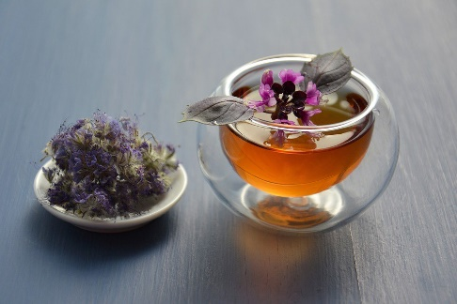

ТОП лучших травяных чаев
Организмы всех людей хоть и имеют много общего, но так же во многом различны. Поэтому нельзя однозначно определить лучшие рецепты - какой травяной настой будет для всех одинаково полезнее других? Тут играет роль и индивидуальная непереносимость различных веществ, генетическая предрасположенность, состояние здоровья и т.д. Но, примерно можно выделить самые популярные рецепты травяных чаев в домашних условиях.

Ромашковый чай
Ромашка аптечная это неприхотливое полевое растение семейства сложноцветных. Она широко распространена в Северной Америки и Евразии и встречается почти во всех регионах обоих полушарий, не считая тропического и субтропического поясов.
Целебные свойства ромашки полезны при: проблемах с желудком, застарелом гастрите, ослабленном иммунитете, при частых простудных заболеваниях. Антибактериальные свойства настойки из ромашки снимают воспаления при простуде, снижают температуру, смягчают боли в горле и вызывают повышенную потливость. Ромашка помогает в лечении заболеваний мочеполовой системы, выводит вредные вещества при пищевых отравлениях и рекомендуется к употреблению диабетикам.
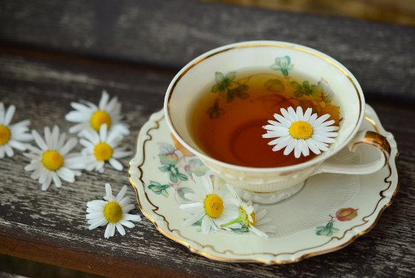

Витаминный чай из трав
Витаминным чаем называют различные травяные сборы из шиповника, рябины, костяники, смородины, облепихи, брусники, зверобоя, мяты, подорожника, вишни, ежевики и т.д. Основная польза от употребления таких сборов отраженна в их названии – если постоянно пить витаминные настои это укрепляет иммунитет, насыщает организм витаминами и балансирует обмен веществ. Укрепленный таким образом иммунитет лучше справляется с болезнями, противостоит вирусам и неблагоприятным погодным условиям.

Тонизирующий чай
К тонизирующим травам с сильным бодрящим эффектом относятся:
- женьшень;
- родиола розовая;
- заманиха;
- аралия маньчжурская;
- левзея.
Так же в тонизирующие травяные сборы добавляют травы с легкими психостимулирующими свойствами:
- спорыш;
- зверобой;
- татарник колючий;
- любисток лекарственный;
- тысячелистник.
Пить тонизирующие сборы по утрам намного полезнее, чем пить кофе. Настойка сохраняет свои свойства не больше суток, поэтому лучше заваривать травяной сбор небольшими порциями с вечера. Не рекомендуется их употребление перед сном.

Эвкалиптовый напиток
Эвкалипт это вечнозеленое древесное растение семейства Миртовые. Больше всего различных видов эвкалипта произрастает в Новой Зеландии, Тасмании и лесах Австралии. Так же некоторые его виды встречаются на Филиппинах, в Индонезии и в Новой Гвинее. В северном полушарии растет всего один вид эвкалипта – это Эвкалипт радужный.
Это, что касается естественного произрастания этого растения. По всему миру уже не первый век практикуется искусственное выращивание эвкалиптов. Во времена СССР эвкалипты были высажены в Сочи и на территории Крыма. На сегодняшний день в Сочи сохранилось около 20 деревьев, которые успешно акклиматизировались и пережили аномальные холода 1963 года.
Настойка эвкалипта богата эфирными маслами. Она может укрепить иммунитет, ускорить выздоровление от простуды и сбить высокую температуру, но это не основные лечебные свойства эвкалипта. Эвкалипт наиболее полезен не своим антибактериальным эффектом, а тем, что эфирные масла разжижают мокроту в бронхах и легких, а так же дезинфицирует эти органы. Ко всему прочему, регулярное употребление эвкалипта устраняет из кишечника бактерии и выводит паразитов.
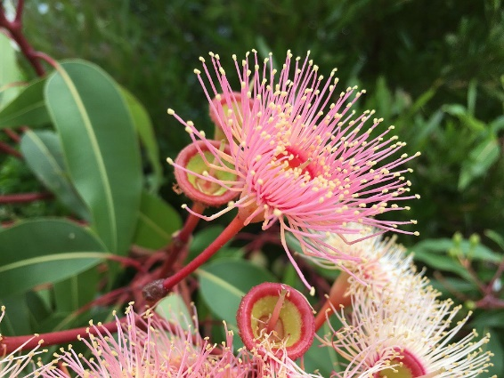

Противовоспалительный чай из трав
К противовоспалительным рецептам сборов из трав относятся:
- Зверобой – это цветковое растение семейства Зверобойных. В его состав входят: никотиновая кислота, эфирное масло, витамины С и РР, дубильные и смолистые вещества, гликозиды, каротин и холин. Настойка на зверобое оказывает противовоспалительное и противомикробное воздействие, улучшает кровообращение, способствует желчеотделению и стимулирует работу органов желудочно-кишечного тракта.
- Шалфей – относится к роду многолетних кустарников семейства Яснотковых. В его листьях содержатся: фитонцид, алкалоиды, эфирные масла и флавонойды. Периодическое употребление заварки с шалфеем улучшает иммунитет, нормализует работу желудочно-кишечного тракта, улучшает память и укрепляет нервную систему. Горячий шалфейный напиток рекомендуется для лечения бронхита.
- Липовый цвет – это цветы липы. Собирают цветы липы в июне-июле, когда липа обильно цветёт. Цветы высушиваются и могут храниться до 3 лет, при соблюдении условий хранения. В липовом цвете содержатся: аскорбиновая кислота, дубильные вещества, гликозиды, каротин и сапонин. Обычно липовый цвет применяется, как противовоспалительное средство при простуде, для лечения бронхита, мигрени, невралгии и при инфекционных детских заболеваниях.
- Каркаде – это красный ароматный напиток из сушеных прицветников цветков суданской розы. Рекомендуется для регулирования уровня холестерина, нормализует артериальное давление, останавливает аллергические реакции, выводит токсины из организма при алкогольных отравлениях, укрепляет стенки сосудов, улучшает работу печени и всей пищеварительной системы.
- Календула – растение семейства Астровые. Цветки этого растения содержат в себе фитонциды, слизи, органические кислоты, эфирное масло, каротиноиды и дубильные вещества. Рекомендуется к применению при язвенной болезни, при гастрите, коликах, болезнях желудка, двенадцатиперстной кишки, при заболеваниях желчного пузыря и печени.
- Ромашка – это многолетние цветковое растение семейства Астровых. В соцветиях ромашки содержатся: витамины, органические кислоты, эфирные масла, горечи, флавонойды и гликозиды. Настойка ромашки помогает в лечении болезненных менструаций, маточного кровотечения, спазмов желудочных протоков, острых и хронических гастритов, воспалении почек, ротовой полости и горла, печени, желудка и желчного пузыря.

Чай из лепестков роз
Розы это не только красивые и популярные цветы с восхитительным ароматом, но и лекарственное растение. Настойка из лепестков розы убивает микробы, укрепляет сердце, обезболивает, стимулирует работу коры головного мозга и улучшает общее самочувствие, снимает спазмы, оздоравливает сосуды, выводит паразитов.
Так же лепестки роз наделены противовоспалительными, антибактериальными, регенерирующими свойствами.

Чай из чабреца
Чабрец или по-другому тимьян – это низкорослый кустарник семейства Яснотковых. Чабрец произрастает в Северной Африке, Гренландии, и по всей Евразии за исключением тропического пояса.
Настойка из чабреца наверно одно из первых лекарственных средство, дошедших до наших дней. Об этом напитке упоминается в табличках Шумеров, самой древней из известных цивилизаций. Использовался настой, как антисептическое средство.
В листьях и стеблях чабреца содержатся витамины С и В, дубильные вещества, камель, флавонойды, тимол и цимол, органические кислоты, кальций, фосфор, натрий, цинк, магний, медь, железо, калий и селен.
Настойка чабреца укрепляет иммунитет, помогает быстро вылечить простудное заболевание, повышает общее самочувствие и нормализует работу желудочно-кишечного тракта.

Имбирный чай
Говоря об имбире, надо сразу уточнить, о чем идет речь. Имбирем называют пряность из корня имбиря, сам корень, множество различных растений семейства Имбирные и имбирь аптечный, из которого и делают имбирные отвары.
Имбирный отвар укрепляет сердечную мышцу, разжижает кровь, очищает печень, выводит токсины, стимулирует работу мозга и улучшает потенцию.
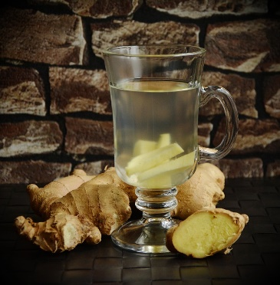

Успокаивающий травяной чай
Сбор различных трав может, как тонизировать, так и успокаивать организм. Успокаивающие чаи избавляют от излишнего напряжения, бессонницы и снимают стрессовые состояния. Они намного полезнее различных антидепрессантов и химических аналогов. А приготовление любого сорта своими руками или покупка в аптеки не представляет большой проблемы.
Обычно такие напитки готовятся из перечной мяты, валерьяны, зверобоя, ромашки и чабреца.

